

Ministerul Educației și Cercetării al Republicii Moldova

Universitatea Tehnică a Moldovei

Facultatea Calculatoare, Informatică și Microelectronică

Departamentul Ingineria Software și Automatică

Raport la

Lucrarea de laborator Nr. 2

Disciplina: Tehnici de inginerie inversa

**Efectuat:** st. gr. SI-201: Cebotari Dan

**Verificat:** asist. univ. Catanoi Maxim

Chișinău 2023

**Write Up:**

**Pasul 1:**

Pentru inceput am instalat aplicatia ILSPY pentru a decompila EXE-ul. Am selectat EXE-ul colegului si mi-a aparut fisierul in aplicatie.

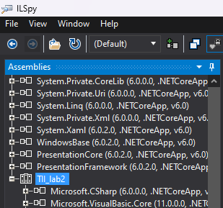

Fig. 1 – IlSpy

**Pasul 2:**

In cadrul fisierului am descoperit locatia programului sau clasei unde se contine codul sursa.

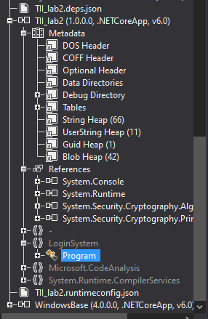

Fig. 2 – Clasa Program in cadrul programului

**Pasul 3:**

Apoi, accesam continutul Programului, si vedem codul sursa al fisierului executabil.

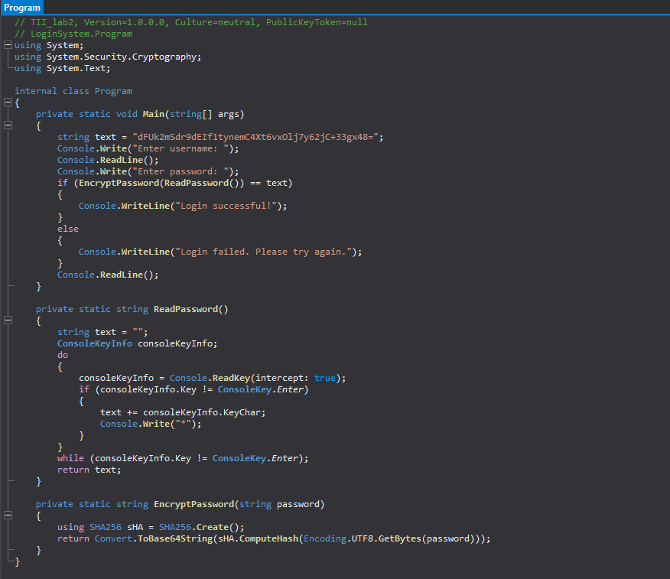

Fig. 3 – Codul sursa al exe-ului

**Codul sursa al colegului:**

using System;

using System.Security.Cryptography;

using System.Text;

internal class Program

{

private static void Main(string[] args)

{

string text = "dFUk2mSdr9dEIf1tynemC4Xt6vxOlj7y62jC+33gx48=";

Console.Write("Enter username: ");

Console.ReadLine();

Console.Write("Enter password: ");

if (EncryptPassword(ReadPassword()) == text)

{

Console.WriteLine("Login successful!");

}

else

{

Console.WriteLine("Login failed. Please try again.");

}

Console.ReadLine();

}

private static string ReadPassword()

{

string text = "";

ConsoleKeyInfo consoleKeyInfo;

do

{

consoleKeyInfo = Console.ReadKey(intercept: true);

if (consoleKeyInfo.Key != ConsoleKey.EntAer)

{

text += consoleKeyInfo.KeyChar;

Console.Write("*");

}

}

while (consoleKeyInfo.Key != ConsoleKey.Enter);

return text;

}

private static string EncryptPassword(string password)

{

using SHA256 sHA = SHA256.Create();

return Convert.ToBase64String(sHA.ComputeHash(Encoding.UTF8.GetBytes(password)));

}

}

**Concluzie:**

In urma indeplinirii acestui laborator, am inteles cum se indeplineste procesul de decompilare al unui program executabil si cum se cauta in cadrul aplicatiei IlSpy.